ПОЛОЖЕНИЕ
ОБ ОТКРЫТОМ ЧЕМПИОНАТЕ СПОРТИВНОГО КЛУБА «ЛИГА»
ПО ГРЕППЛИНГУ ADCC

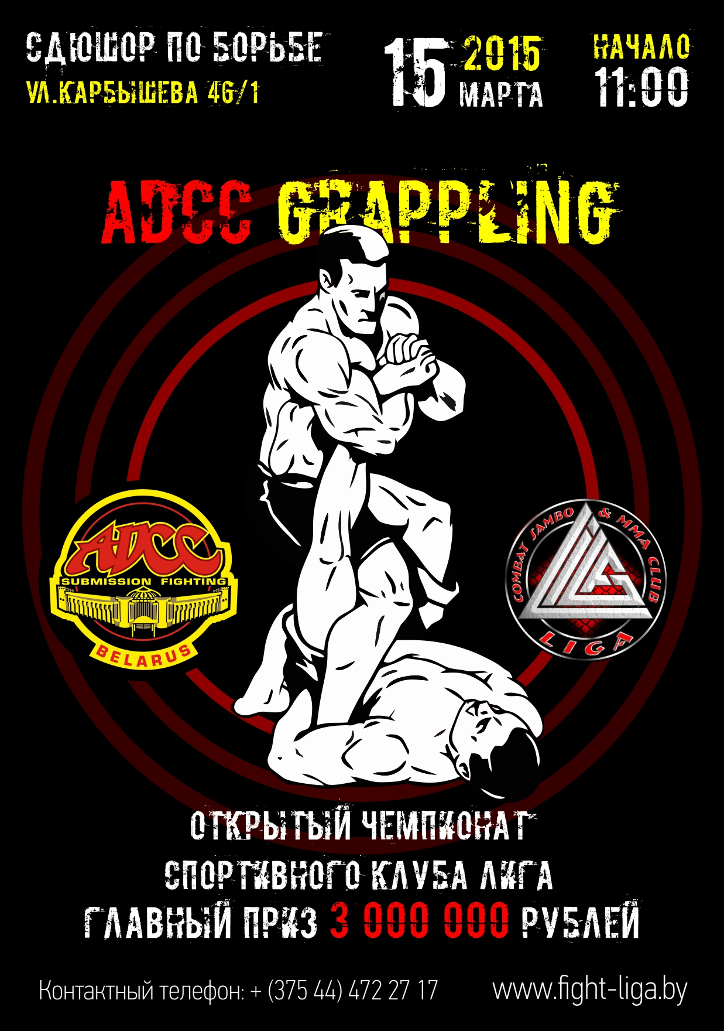

ПОЛОЖЕНИЕ
ОБ ОТКРЫТОМ ЧЕМПИОНАТЕ СПОРТИВНОГО КЛУБА «ЛИГА»
ПО ГРЭППЛИНГУ ADCC

1. ЦЕЛИ И ЗАДАЧИ СОРЕВНОВАНИЙ
Открытый Чемпионат СК «Лига» по грэпплингу ADCC проводится в целях развития вида спорта в Республике Беларусь и решает следующие задачи:
- повышение уровня мастерства спортсменов;
- оценка эффективности и анализ соревновательной деятельности спортсменов в грэпплинге;
- укрепление дружеских связей и обмен опытом между спортсменами, занимающимися грэпплингом;
- популяризация грэпплинга, пропаганда здорового образа жизни, организация досуга населения.

2. СРОКИ И МЕСТО ПРОВЕДЕНИЯ
Открытый Чемпионат СК «Лига» по грэпплингу ADCC будет проходить 15 марта 2015 года по адресу: г.Минск, ул. Карбышева 46/1 (СДЮШОР по борьбе).

ПРОГРАММА СОРЕВНОВАНИЙ
15 марта 2015
9:00-10:00 Взвешивание участников турнира
10:30 Семинар по правилам ADCC (Submission Fighting World Federation)
11:00 Торжественное открытие соревнований
11:15–18:00 Предварительные и финальные поединки во всех весовых категориях, награждение победителей и призеров, закрытие соревнований

3. РУКОВОДСТВО ПРОВЕДЕНИЕМ СОРЕВНОВАНИЙ
Общее руководство подготовкой и проведением соревнований осуществляется МОО «Спортивный клуб «Лига».
Непосредственное руководство проведением Открытого Чемпионата Спортивного клуба «Лига» по грэпплингу ADCC, возлагается на Главную судейскую коллегию, утвержденную МОО «Спортивный клуб «Лига».

4. УЧАСТНИКИ СОРЕВНОВАНИЙ
К участию в соревнованиях допускаются спортсмены 1999 года рождения и старше. В соревнованиях участвуют спортсмены, представляющие городские, областные и ведомственные организации. Спортсмены должны предоставить в мандатную комиссию медицинскую страховку спортсмена.

5. ВЕСОВЫЕ КАТЕГОРИИ
Открытый Чемпионат Спортивного клуба «Лига» по грэпплингу ADCC будет проходить в следующих весовых категориях:
до 76 кг и свыше 76 кг.
Внутренний Чемпионат Спортивного клуба «Лига» по грэпплингу ADCC среди любителей будет проходить в следующих весовых категориях:
до 65 кг, до 70 кг, до 76 кг, до 83 кг, до 91 кг и свыше 91 кг.

6. ФОРМА ОДЕЖДЫ И ЗАЩИТНАЯ ЭКИПИРОВКА
К участию в соревнованиях допускаются спортсмены, имеющие следующую экипировку: рашгард (у мужчин допускается борьба с голым торсом), борцовки (либо босые ноги), шорты.

7. ОПРЕДЕЛЕНИЕ ПОБЕДИТЕЛЕЙ
Открытый Чемпионат СК «Лига» по грэпплингу ADCC будет проходить как личные соревнования. Соревнования проводятся по смешанной системе. Победители соревнований определяются в каждой весовой категории.

8. НАГРАЖДЕНИЕ ПОБЕДИТЕЛЕЙ
Победители соревнований, занявшие 1 места во всех весовых категориях, награждаются медалями, кубками и дипломами. Участники, занявшие 2 и 3 места, награждаются медалями и дипломами соответствующих степеней.

9. ПОРЯДОК И СРОКИ ПОДАЧИ ЗАЯВОК
Заявки на участие в соревнованиях должны быть представлены в оргкомитет не позднее 12 марта 2015 года по электронному адресу adccbelarus@mail.ru
Участвующие организации обязаны предоставить заявку в установленной форме в мандатную комиссию не позднее 9:30 часов 15 марта 2015 года.

10. ФИНАНСИРОВАНИЕ СОРЕВНОВАНИЙ
Расходы, связанные с командированием, размещением и питанием участников и представителей несут командирующие организации.
Расходы, связанные с организацией, проведением соревнований и награждением памятными призами несет МОО «Спортивный клуб «Лига».
Взнос участников соревнований составляет:
- для членов Спортивного клуба «Лига» - 100.000 рублей
- для представителей спортивных клубов Республики Беларусь – 200.000 рублей
Вместе с электронной заявкой необходимо послать по электронному адресу adccbelarus@mail.ru отсканированную копию (допускается фото) чека об уплате членского взноса участника Открытого Чемпионата Спортивного клуба «Лига» по грэпплингу ADCC.
Реквизиты для уплаты взноса по безналичному перечислению через банк:
Получатель платежа: ИП Воронович Александр Александрович
Наименование банка: ЗАО «БСБ Банк» г.Минск, пр.Победителей,23, корп.3, код банка:175
Счет получателя: 3013145990008
УНП 192301270
Вид платежа: Членский взнос

По всем вопросам, связанным с участием в Открытом Чемпионате Спортивного клуба «Лига» по грэпплингу ADCC, обращаться к официальному представителю ADCC (Submission Fighting World Federation) на территории Республики Беларусь - Вороновичу Александру Александровичу (телефон: + 375 44 472 27 17).
НАСТОЯЩЕЕ ПОЛОЖЕНИЕ ЯВЛЯЕТСЯ ОФИЦИАЛЬНЫМ ПРИГЛАШЕНИЕМ НА ОТКРЫТЫЙ ЧЕМПИОНАТ СПОРТИВНОГО КЛУБА «ЛИГА» ПО ГРЭППЛИНГУ ADCC.

